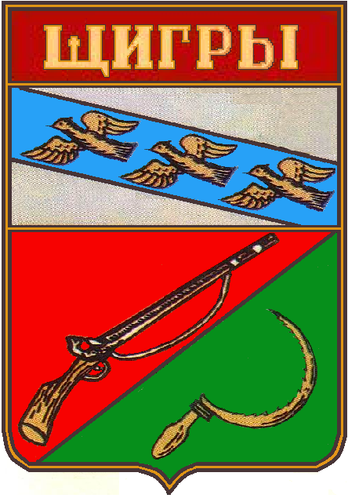

АДМИНИСТРАЦИЯ
города Щигры Курской области

306530, Курская область, г. Щигры, ул. Большевиков, 22, тел. (факс) 8(47145) 4-14-74,
e-mail: secretar.admshigry@rkursk.ru ОКПО 35434048, ОГРН 1024600841242, ИНН/КПП 4628004082/462801001

В соответствии с постановлением Правительства Российской Федерации от 11 декабря 2015г. №1346 в период с 26 29 сентября 2023 года в Парке науки и искусства «Сириус» запланировано проведение VIII Всероссийской недели охраны труда (далее – ВНОТ-2023).
В 2022 году ВНОТ-2022 посетили более 5000 человек из 85 регионов России. В рамках деловой программы прошли более 100 мероприятий. На площадке встретились представители 1436 компаний из 28 стран. В отраслевой выставке ВНОТ-2022 приняли участие более 100 компаний и организаций.
Оператором ВНОТ-2023 выступил Фонд Росконгресс. Контактное лицо со стороны Фонда – Скрябина Екатерина Сергеевна, эл. почта: ekaterina.skriabina@roscongress.org; тел.: +7(908)992-91-19.
Официальный сайт ВНОТ: http://rusafetywek.com.

